Министерство образования Республики Беларусь

Учреждение образования

«Белорусский государственный университет информатики и радиоэлектроники»

Институт информационных технологий

Факультет Компьютерных Технологий

Лабораторная № 2

«Основы PHP»

Выполнил: студент гр. 681072 Бобров Н.Н.

Проверила: Коренская И.Н.

Минск 2019

**Задание:**

Рекомендации по выполнению задания:

1. На компьютере, например, с именем vsit в папке www_pub создать свою папку с уникальным именем (например, mysuperfolder).

2. В этой папке создавать файлы с расширением php.

3. Для просмотра работы программы, допустим, создан файл 1.php, нужно в браузере открыть URL: <http://vsit/mysuperfolder/1.php>

4. Задание выполнить только в любой из операционных систем семейства Linux!

5. Необходимо развернуть виртуальную машину.

Порядок выполнения задания:

1. Вывести название и версию используемой ОС.

2. Объявить переменные следующих типов:

* целочисленную,

* строковую,

* дробную,

* логическую,

* массив.

3. Объявить переменные $a=555 и $b="ZZZ" и сложить их:

* как числа,

* как строки.

Результат сложения не помещать в новую переменную, а сразу выводить на экран.

4. Есть три сотрудника:

Иванов, тел. 111-22-33, e-mail: [ivanov@domain.com](mailto:ivanov@domain.com)

Петров, тел. 112-24-36, e-mail: [petrov@domain.com](mailto:petrov@domain.com)

Сидоров, тел. 113-25-37, e-mail: [sidorov@domain.com](mailto:sidorov@domain.com)

Объявить двухмерный массив:

1. первый уровень которого пронумерован, начиная с нуля,

2. второй уровень содержит элементы name, phone, email, в которых хранятся соответствующие данные вышеназванных сотрудников.

Вывести массив по уровням, указывая ключ в []. После ключа вывести символ « =», после которого указать значение элемента.

5. Дан массив, содержащий элементы: 1, 2, "A", 3.764, 34, "B", 12. Объявить массив, вывести его, проанализировать содержимое и удалить из него все элементы, не являющиеся целыми или дробными числами.

6. Сгенерировать HTML-таблицу, состоящую из трёх колонок и 1000 строк. В первой колонке разместить номера строк таблицы. Цвет каждой строки таблицы должен изменяться по алгоритму: R+1, G+1, B+1, начиная с 000000: первая строка: 000000, вторая – 010101, третья -020202 и т.д. Замечание: числа – шестнадцатеричные и максимальное значение цвета составляет FFFFFF.

Дополнительное задание (по желанию).

Создать HTML-форму произвольного вида (побольше полей) и написать скрипт, который получает данные из этой формы и сохраняет их в файл в виде:

имя_поля = "значение поля"

имя_поля = "значение поля"

имя_поля = "значение поля"

**Результат:**

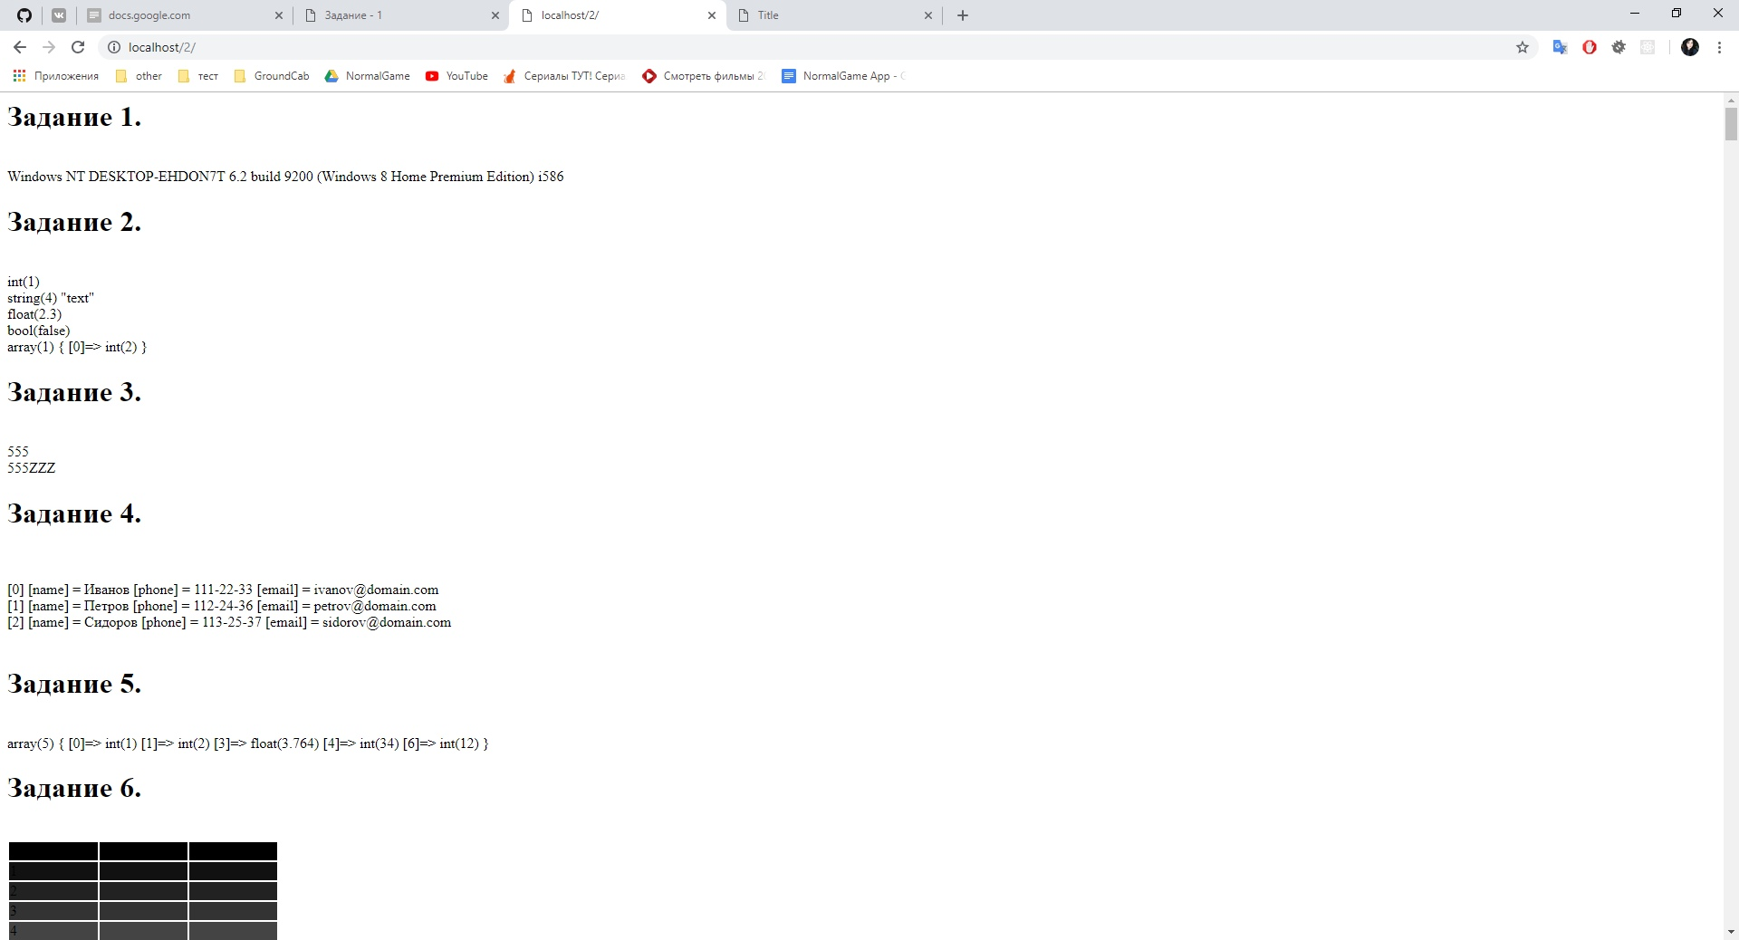

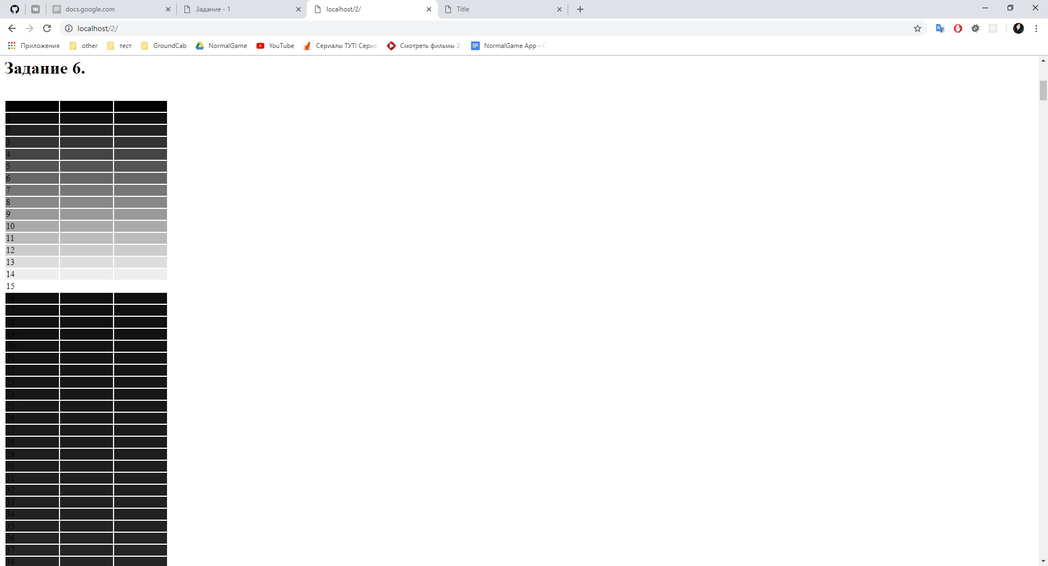

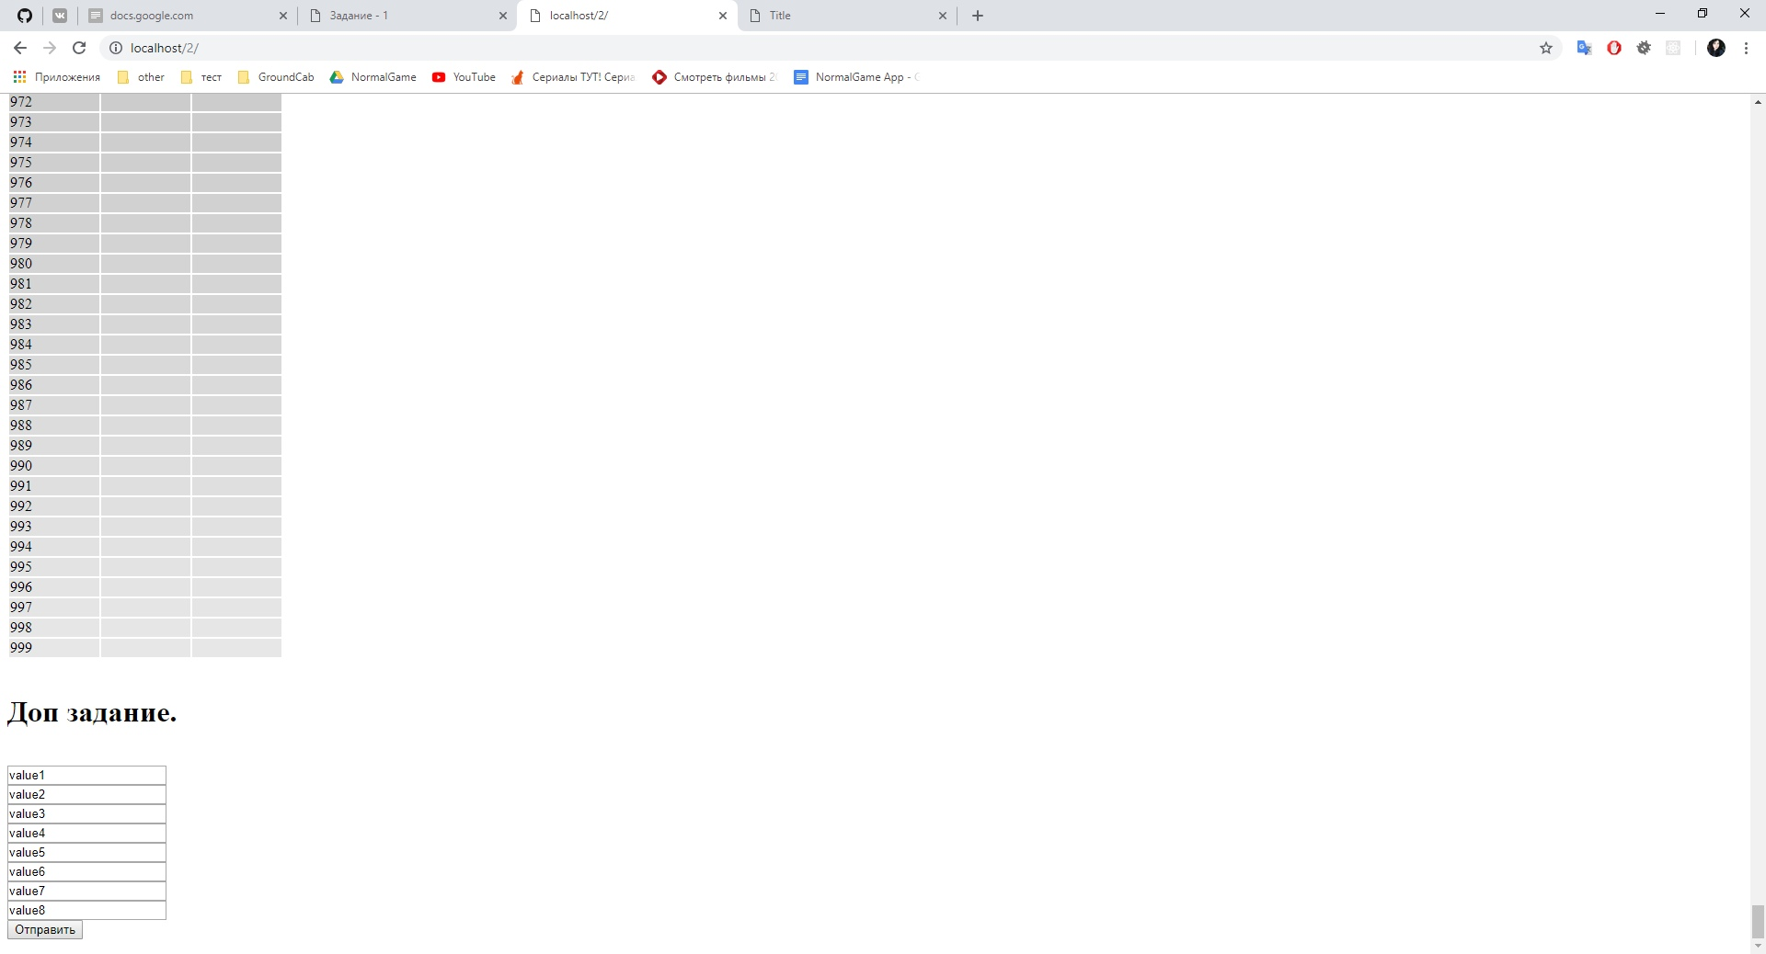

**Исходный код:**

**Index.php:**

<?php

echo php_uname();

$int = 0;

$string = "";

$double = 0.0;

$boolean = false;

$array = [];

echo "<br>";

$a = 555;

$b = 'ZZZ';

echo $a + $b;

echo "<br>";

echo $a . $b;

$employers = [

[

"name" => "Иванов",

"phone" => "111-22-33",

"email" => "[ivanov@domain.com](mailto:ivanov@domain.com)"

],

[

"name" => "Петров",

"phone" => "112-24-36",

"email" => "[petrov@domain.com](mailto:petrov@domain.com)"

],

[

"name" => "Сидоров",

"phone" => "113-25-37",

"email" => "[sidorov@domain.com](mailto:sidorov@domain.com)"

]

];

echo "<br>";

foreach ($employers as $index => $employer) {

echo "[$index] ";

foreach ($employer as $key => $info) {

echo "[$key] = $info; ";

}

echo "<br>";

}

$numbers = [1, 2, "A", 3.764, 34, "B", 12];

$numbers = array_filter($numbers, function ($item) {

return is_numeric($item);

});

echo '<pre>' . print_r($numbers, true) . '</pre>';

const ROW_COUNT = 1000;

const COL_COUNT = 3;

echo '<table width="500">';

for ($row = 0; $row < ROW_COUNT; $row++) {

echo "<tr style='background-color: #" . dechex($row % 256) . dechex($row % 256) . dechex($row % 256) . "'>";

for ($column = 0; $column < COL_COUNT; $column++) {

echo "<td>" . (!$column ? $row : '') . "</td>";

}

echo "</tr>";

}

echo '</table>';